**Kjære deg som er tillitsvalgt i en Menybutikk i Oslo eller Akershus**

Vi regiontillitsvalgte ønsker sammen med Handel og Kontor fagforeningen i Oslo Akershus å få tettere kontakt mellom oss som har tillitsverv og lære av hverandre. Vi tar derfor initiativ til **to korte lunsjmøter** i november og **håper du kan delta på et av dem**. Dersom det viser seg at flere vil bygge nettverk og bli bedre kjent kan vi jo møtes igjen!

Det første er **lørdag 3.november og det andre lørdag 10. november kl. 11.00 til 14.00** i 9.etasje i Møllergata 24, like bak Youngstorget/Folkets Hus, ca. 7 minutter å gå fra Oslo S.

**I møtet snakker vi om:**

**Hva gjør fagforeningen- hvilke tilbud finnes for tillitsvalgte- lynkurs- medlemsmøter-fagbrevtilbud. Organisering gjør oss sterkere- har vi uorganiserte å verve i bedriften? Hvordan kan vi møte dem? Uønsket deltid -skjer det? Hvordan kan vi ta tak i det?**

Vi spiser en enkel lunsj og blir bedre kjent. Ta gjerne opp andre saker som du vil drøfte

Vi håper en av lørdagene kan passe for deg. Ta gjerne med en tillitsvalgt til om dere er flere, eller et annet medlem som er interessert i fagforeningsaktivitet på arbeidsplassen.

**Vil du bli med?** Kontakt **snarest** [post@handelogkontor.org](mailto:post@handelogkontor.org) med overskrift MENYSamling

for påmelding og husk å melde om du kan **3. 11 eller 10.11**. Gi oss beskjed senest torsdagen før slik at vi har nok lunsj og kaffe til alle!

Ring Ingunn på tlf 91 83 01 42 om du lurer på noe eller ikke finner fram.

Med vennlig hilsen 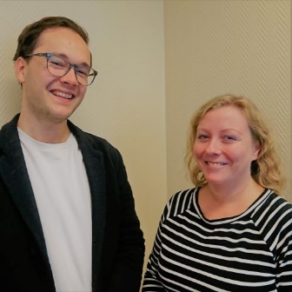

Håvard Lundkvist og Kine Jeanette Løvlihagen, tillitsvalgte i Meny

Ingunn Gjerstad, nestleder i Oslo/Akershus HK

**SAMMEN ER VI STERKERE ENN EN OG EN!** 